Ocena i wycena usług ekosystemowych wybranych drzew
na terenie Miasta Białystok

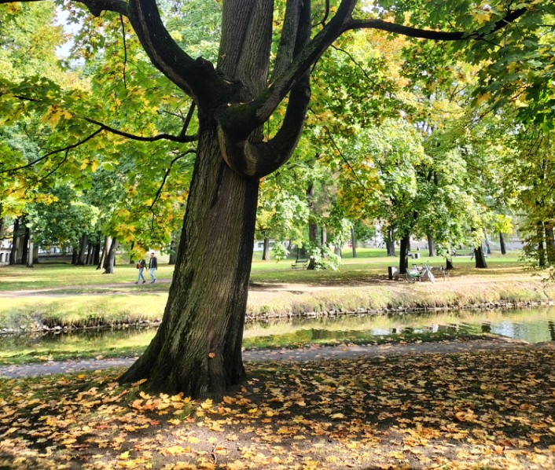

Zespół:

dr inż. arch. kraj. Marzena Suchocka
mgr inż. arch. kraj. Karolina Kais 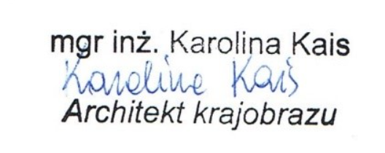
Katedra Architektury Krajobrazu
SGGW w Warszawie

Spis treści
1. Podstawa i przedmiot opracowania 4
2. Metodyka badań 4
3. Wyniki 13
4. Wnioski 20

Wykaz załączników:
Zał. I Tablica z wartościami usług ekosystemowych dla dębu szypułkowego.
Zał. II Tablica z wartościami usług ekosystemowych dla topoli kanadyjskiej.
Zał. III Tablica z wartościami usług ekosystemowych dla klonu zwyczajnego.
Zał. IV. Tablica z wartościami usług ekosystemowych dla lipy drobnolistnej.

1. Podstawa i przedmiot opracowania
Ekspertyza dotyczy wyceny i oceny usług ekosystemowych 4 drzew znajdujących się na terenie miasta Białystok. Przeprowadzono analizy dotyczące wyceny
i oceny usług ekosystemowych takich jak: poprawa jakości powietrza, ochrona klimatu, zmniejszenie zużycia energii, ograniczanie zasięgu miejskiej wyspy ciepła, ograniczanie spływu powierzchniowego, produkcja tlenu, korzyści estetyczne i rekreacyjne, a także wskazanie wartości odtworzeniowej.
Ekspertyza wykonana jest przez InnoTech4Life Sp. z o.o. (Spółka Celowa SGGW)
na zlecenie Miasta Białystok (nr zlecenia DOŚ-I.605.6.2022), na bazie zebranych
w terenie danych podczas wizji terenowej we wrześniu 2022 r.
W ramach ekspertyzy wykonano:
- raport z wynikami oceny i wyceny usług ekosystemowych oraz wyceną wartości odtworzeniowej drzew,
- 4 tablice edukacyjne z podsumowaniem wyników.

2. Metodyka badań
Wytypowane do badań drzewa znajdują się w oddalonych od siebie lokalizacjach. Klon zwyczajny znajduje się w Zespole pałacowo – ogrodowym Branickich
w sąsiedztwie ul. Legionowej, dąb szypułkowy przy ul. Słonimskiej, lipa drobnolistna rośnie na Rynku Kościuszki w bezpośrednim sąsiedztwie ratusza, zaś topola znajduje się w Parku Starym przy Placu im. Marszałka Józefa Piłsudskiego (tab. 1).
Lp. | Gatunek | Lokalizacja
1. | Quercus robur | 53°08'3"N 23°10'26.3"E
2. | Populus x canadensis | 53°07'53.0"N 23°10'05.2"E
3. | Acer platanoides | 53°07'51.1"N 23°09'45.3"E
4. | Tilia cordata | 53°07'57.2"N 23°09'29.9"E
Tab. 1. Lokalizacja badanych drzew.
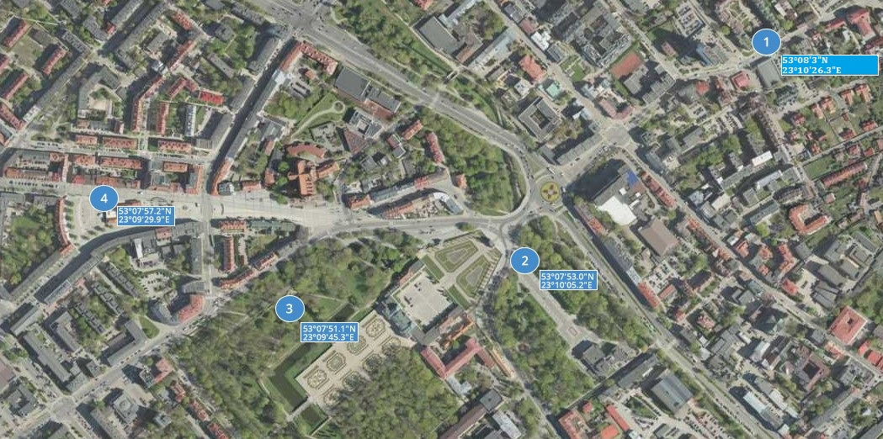
Ryc. 1. Lokalizacja drzew poddanych ocenie i wycenie.
Zinwentaryzowane drzewa są w bardzo dobrym stanie zdrowotnym,
ich zdrowotność wynosi od 95% do 100%.
Na potrzeby wykonania niniejszej ekspertyzy przeprowadzono szczegółową inwentaryzację dendrologiczną. Określono lokalizacje i gatunki drzew, wykonano pomiary dendrometryczne: średnicę pni, całkowitą wysokość drzewa, wysokość żywej części drzewa, wysokość pnia do korony, szerokość korony z północy na południe, szerokość korony ze wschodu na zachód, określono ubytek korony, zdrowotność korony oraz ekspozycję korony na światło.
Średnicę pnia mierzono na wysokości 130 cm ponad powierzchnią gruntu średnicomierzem z dokładnością do 1 cm. Średnicę rzutu korony i wysokość mierzono zaś dalmierzem Bosch GLM120c z dokładnością do 0,5 m.
Inwentaryzację przeprowadzono w sposób optymalny dla narzędzia i-Tree Eco. Wykorzystano w niej parametry TOTAL TREE HEIGHT – wysokość drzewa od poziomu gruntu do wierzchołka drzewa, LIVE TREE HEIGHT jest to wysokość drzewa od poziomu gruntu do żywego wierzchołka drzewa, CROWN BASE HEIGHT jest to wysokość
od poziomu gruntu do miejsca, w którym zaczyna się korona drzewa, CROWN WIDTH
N-S, E-W są to szerokości korony drzewa z północy na południe oraz ze wschodu
na zachód. CROWN %MISS jest to procent korony, który nie jest pokryty liśćmi. CROWN HEALTH jest to procent korony, który ulega zamieraniu. Ostatnim parametrem jest CROWN LIGHT EXPOSURE, czyli możliwość ekspozycji na promienie słoneczne.
Ocenę i wycenę usług ekosystemowych oszacowano z wykorzystaniem narzędzia i-Tree Eco po uruchomieniu modelu, w którym zostały wykorzystane wyniki inwentaryzacji.
Usługi (coroczną pracę drzew), których ilość i wartość nie są możliwe
do wyliczenia za pomocą i-Tree Eco, obliczono na podstawie publikacji Zielony kapitał miast, IGPIM Warszawa [Szczepanowska H.B., Sitarski M. 2013].
Wycenę wartości odtworzeniowej przeprowadzono na podstawie metody wyceny opracowanej w IGPIM. Przedstawiona w ekspertyzie metoda odtworzeniowa (kompensacyjna) wiąże się z kosztami sadzenia i pielęgnacji nowych nasadzeń, mających zastąpić usunięte drzewo. Szacowany koszt odtworzenia uzależniony jest od:
- gatunku drzewa,
- gabarytów,
- kondycji,
- lokalizacji.
Polska wersja metody opartej na kosztach odtworzenia została opracowana
w 2009 roku pod kierunkiem prof. Haliny Barbary Szczepanowskiej (Szczepanowska, 2009). Parametrem pomiaru jest w niej obwód pnia drzewa. Kiedy jest możliwość zastąpienia drzewa, przez zakup i posadzenie egzemplarza o podobnych gabarytach, wartość drzewa równa jest wartości podstawowej. Za drzewo możliwe do zastąpienia
w wersji metody z 2020 roku, przyjęto obwód pnia 20-25 cm. W przypadku drzewa
o większym rozmiarze, wartość podstawowa powiększana jest o współczynnik przyrostu (P). Przy obu przypadkach wartość drzewa urealniana jest o współczynnik lokalizacji (L), kondycji (K) i wartość gatunkową (G). Tak jak już wspomniano stawka podstawowa została zaktualizowana w roku 2020.
Ponadto oszacowany został wiek drzew wg tabel wiekowych Majdeckiego
oraz określona faza rozwojowa.
Poniżej przedstawiono wizualną charakterystykę opracowywanych drzew.
- Dąb szypułkowy (Quercus robur), drzewo dojrzałe, szacowany wiek 180 lat, obwód pnia mierzony na wysokości 130 cm wynosi 263 cm, wysokość drzewa ok. 18 metrów.
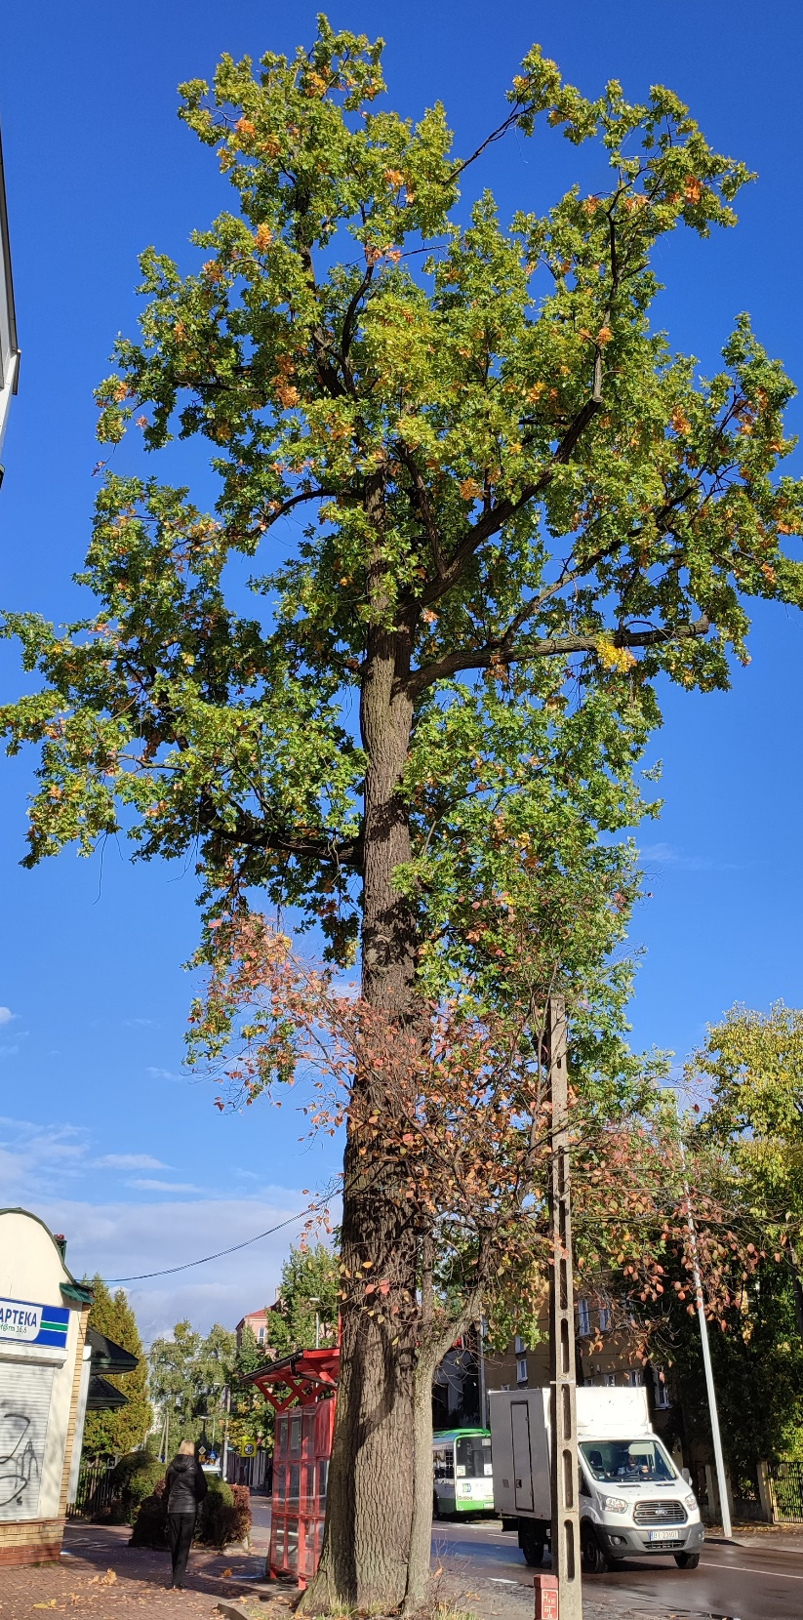
Ryc. 1. Dąb szypułkowy (Quercus robur)

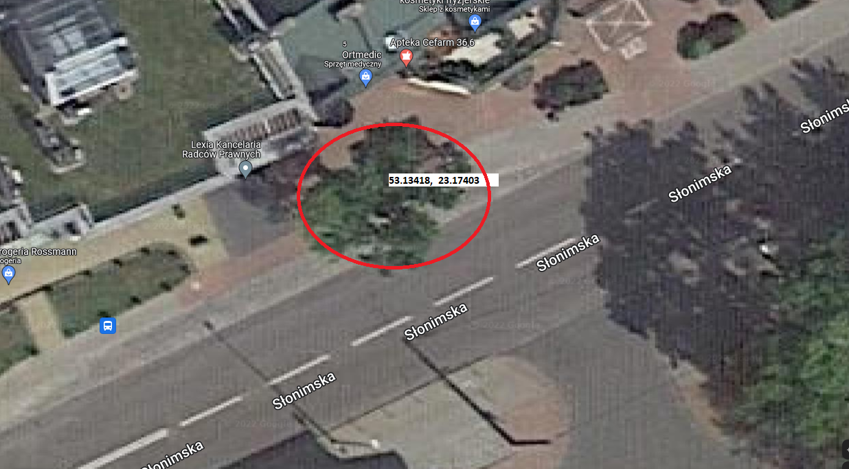
Ryc. 1a. Lokalizacja dębu szypułkowego
- Topola kanadyjska (Populus × canadensis), drzewo dojrzałe, szacowany wiek 90 lat, obwód pnia mierzony na wysokości 130 cm wynosi 350 cm, wysokość drzewa
ok. 22 metry.
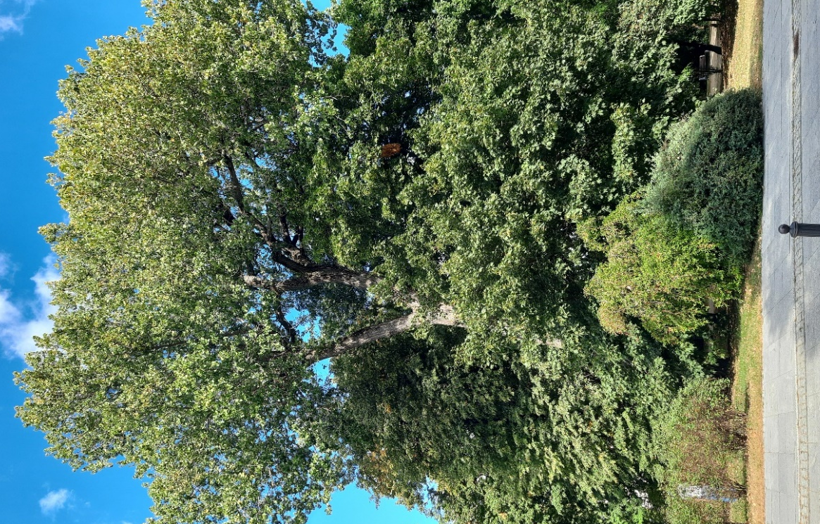
Ryc. 2. Topola kanadyjska (Populus x canadensis)
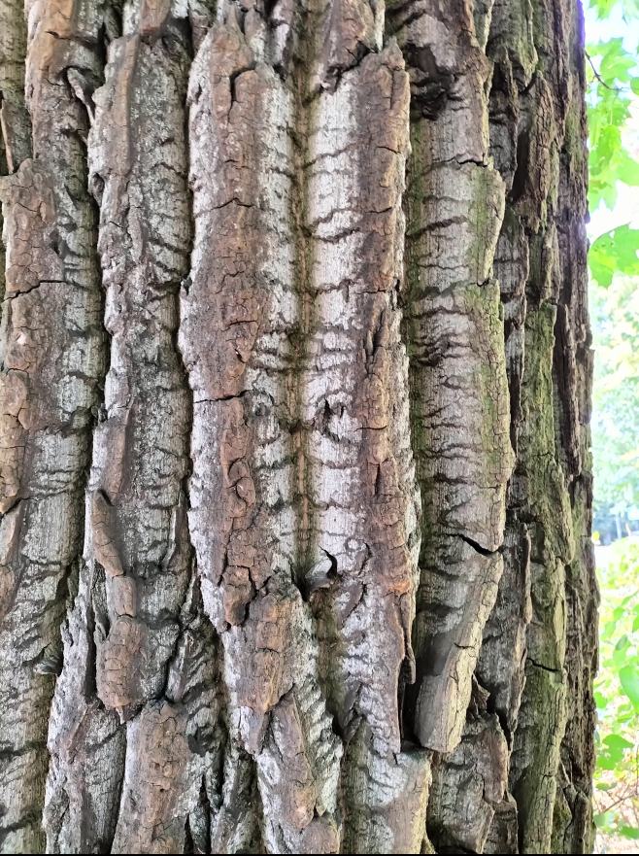
Ryc. 2a. Kora topoli
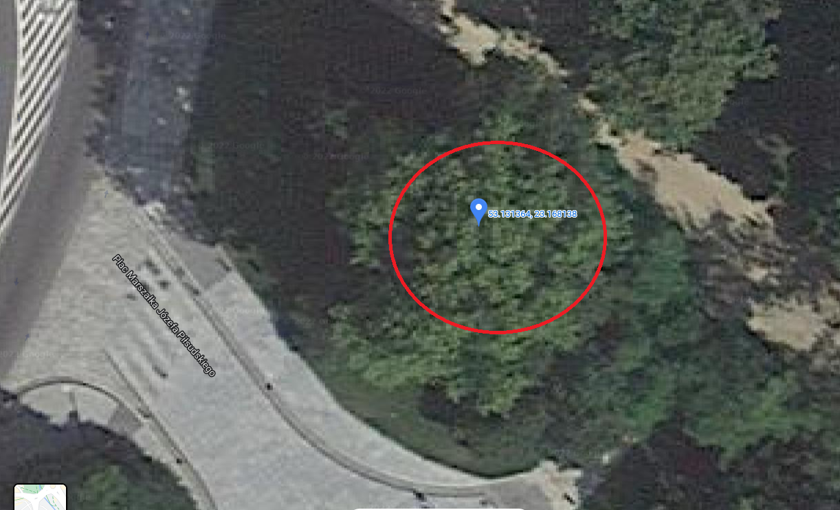
Ryc. 2b. Lokalizacja topoli kanadyjskiej

- Klon zwyczajny (Acer platanoides), drzewo sędziwe, szacowany wiek 170 lat, obwód pnia mierzony na wysokości 130 cm wynosi 300 cm, wysokość drzewa ok. 20 metrów.
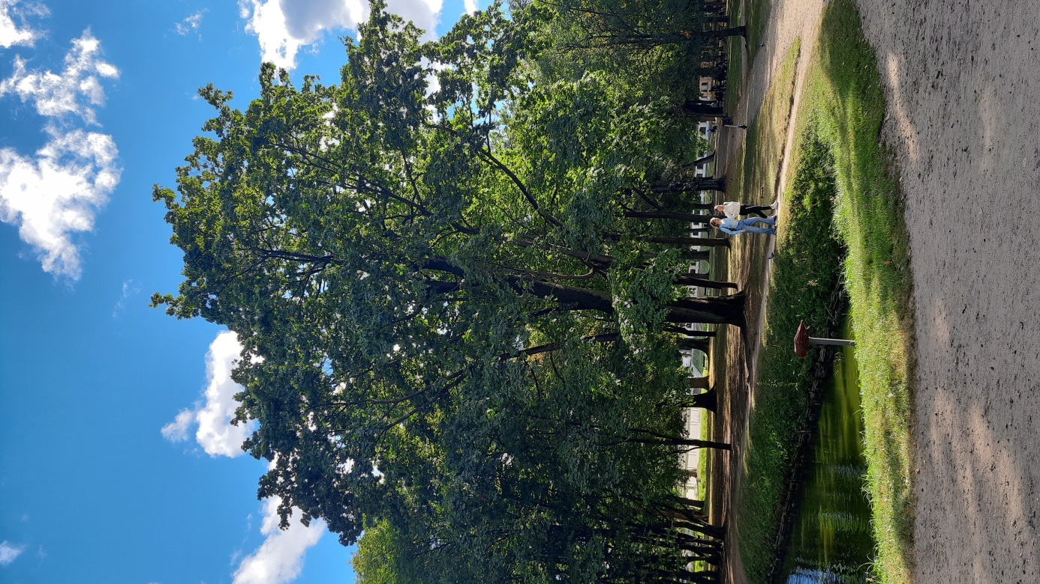
Ryc. 3. Klon zwyczajny (Acer platanoides)
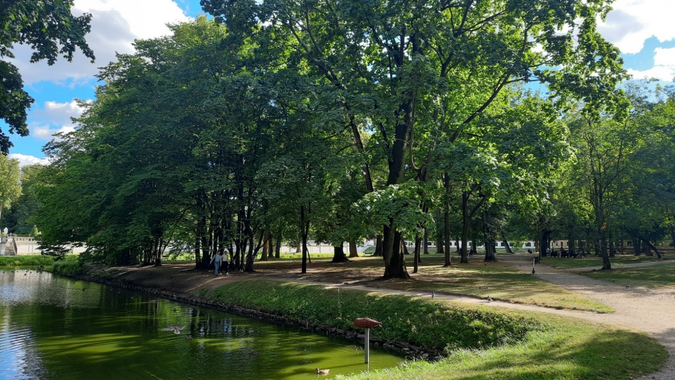
Ryc. 3a. Warunki wzrostu klonu zwyczajnego
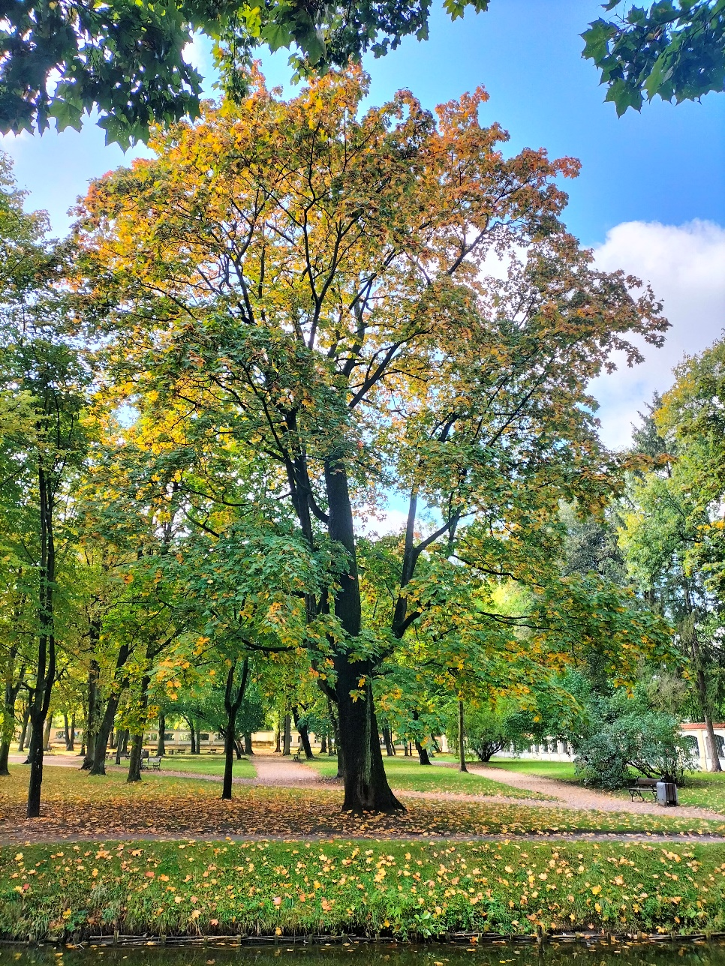 Ryc. 3b. Spektakularne przebarwienie korony klonu jesienią
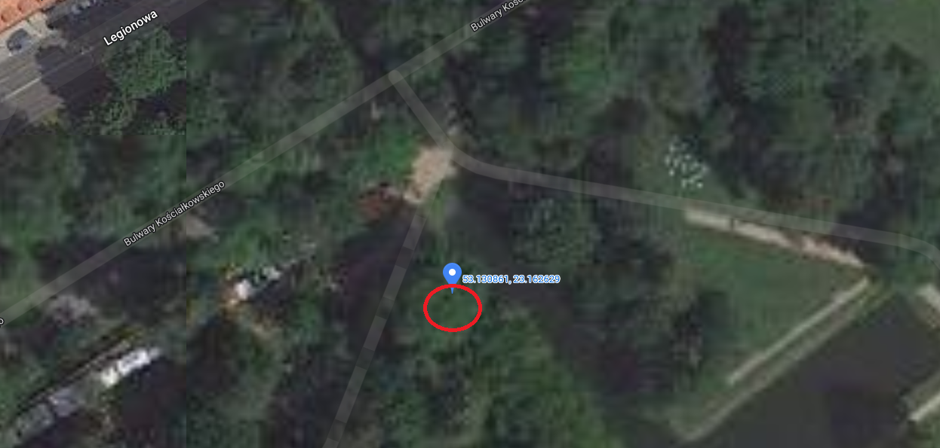
Ryc. 3c. Lokalizacja klonu
- Lipa drobnolistna (Tilia cordata), drzewo młode, szacowany wiek 20 lat, obwód pnia mierzony na wysokości 130 cm wynosi 58 cm, wysokość drzewa ok. 7 metrów.
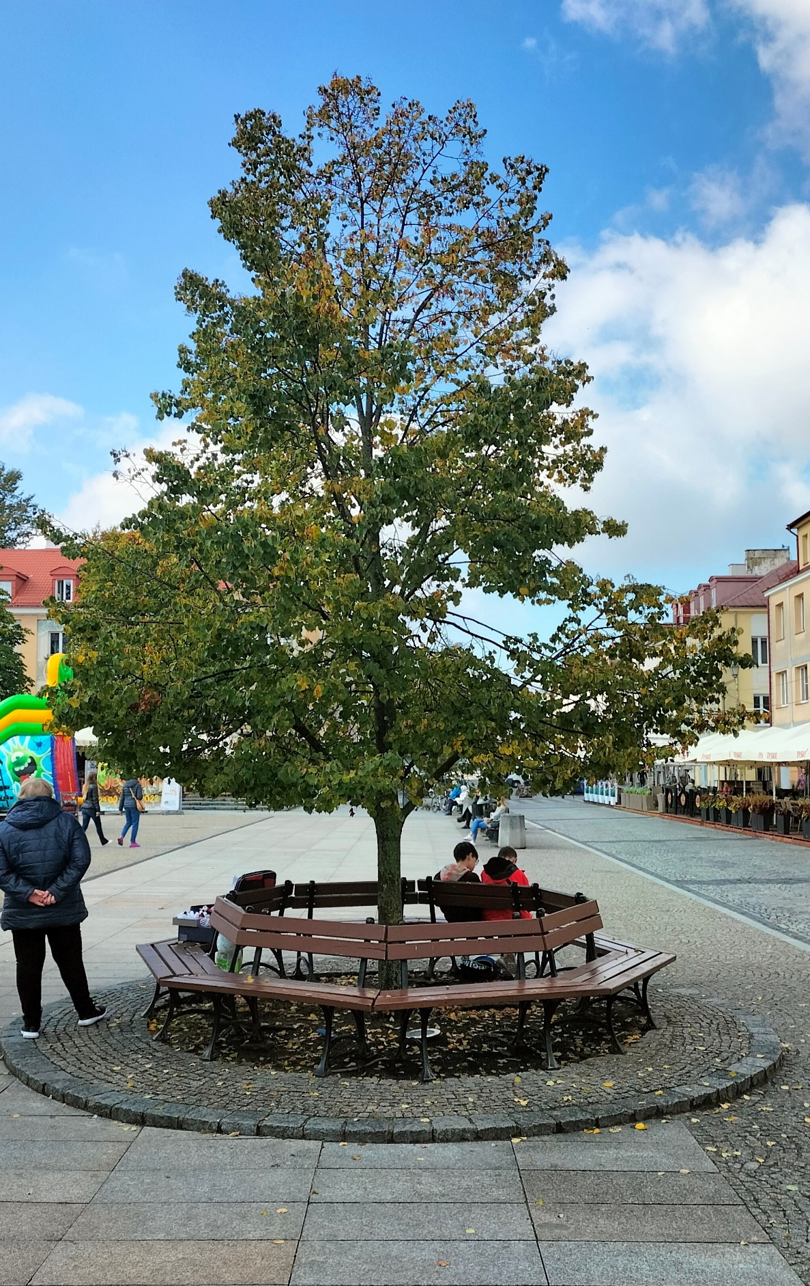
Ryc. 4. Lipa drobnolistna (Tilia cordata)
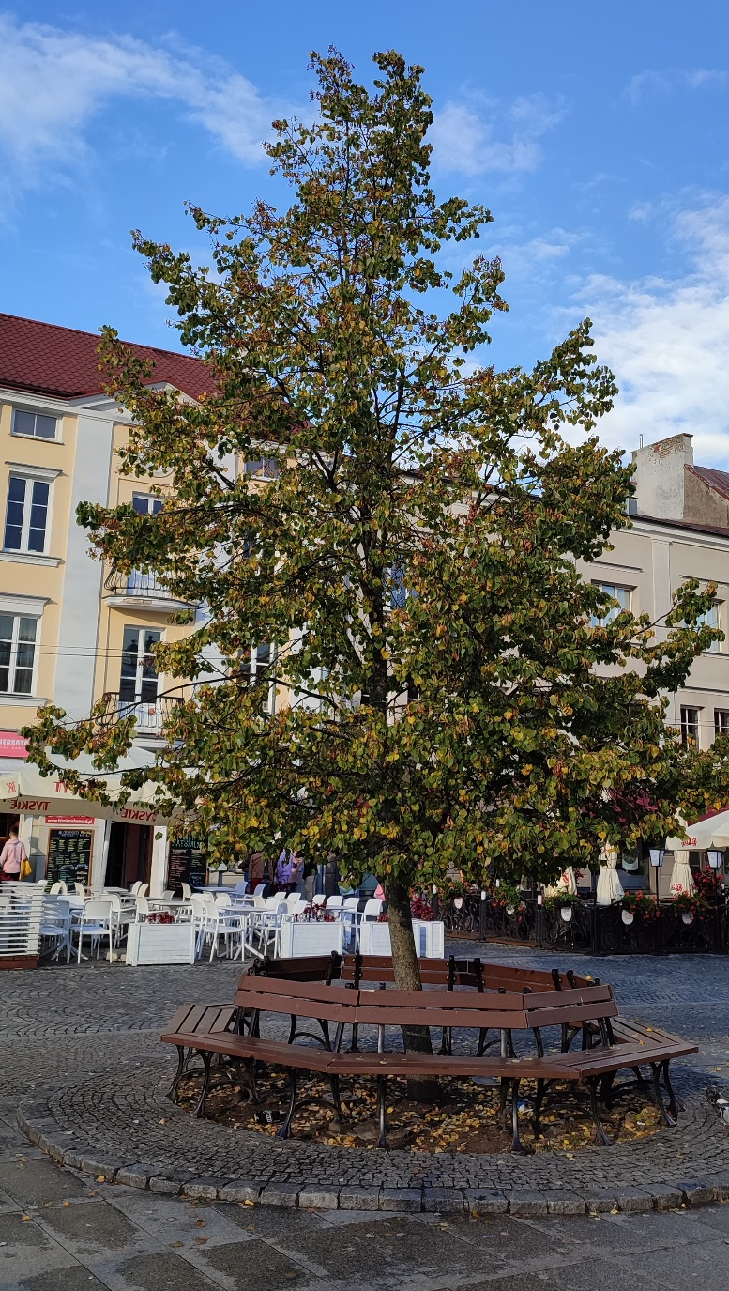
Ryc. 4a. Jesienne zrzucanie liści przez drzewo
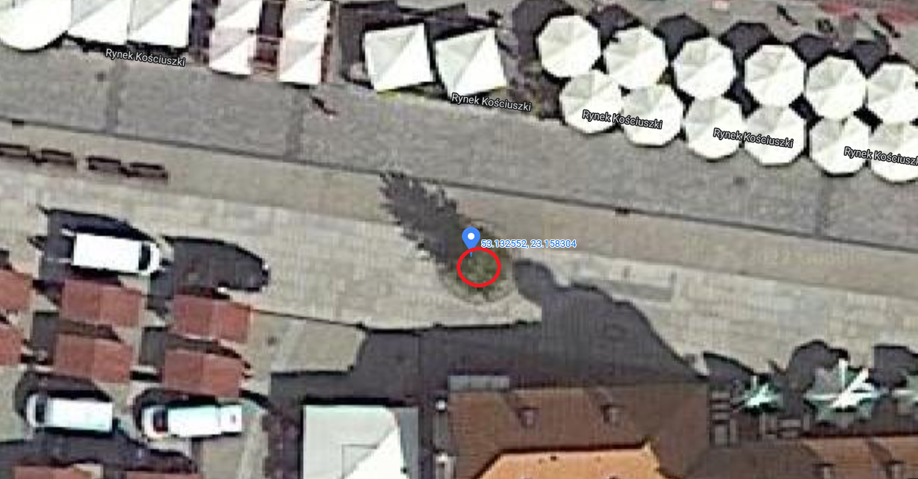
Ryc. 4b. Lokalizacja lipy drobnolistnej
Po przeprowadzeniu inwentaryzacji uzyskano parametry drzew przedstawione
w tabeli nr 2.
Lp. | Gatunek | DBH1 | Total Tree Height | Live Tree Height | Crown Base Height | Crown Width NS | Crown Width EW | Crown%Miss | Crown Health | Crown Light Exposure
1. | Quercus robur | 84 | 18 | 18 | 3 | 10 | 13 | 20 | 100 | 3
2. | Populus  x canadensis | 111,5 | 22 | 22 | 10 | 25 | 22 | 20 | 100 | 5
3. | Acer platanoides | 96 | 20 | 20 | 3 | 18 | 22 | 5 | 95 | 3
4. | Tilia cordata | 18,5 | 7 | 7 | 1,3 | 4,6 | 5,4 | 5 | 95 | 5
Tab. 2. Parametry dendrometryczne.

3. Wyniki
Policzone zostały usługi ekosystemowe w zakresie:
- ochrony klimatu, poprawy jakości powietrza w tym produkcji tlenu, zmniejszenia zużycia energii, ograniczania zasięgu miejskiej wyspy ciepła,
- ograniczanie spływu powierzchniowego,
- korzyści estetyczne i rekreacyjne,
a także wyliczona została wartość odtworzeniowa.
Po przeprowadzeniu analiz uzyskano wyniki redukcji zanieczyszczeń
i wytwarzania korzyści dla poszczególnych gatunków, które przedstawione zostały
w tab. 3.
Lp. | Sekwe-stracja węgla [kg/rok] | Przechwy-tywanie wody [m3/rok] | CO [g/rok] | O₃  [g/rok] | NO₂  [g/rok] | SO₂  [g/rok] | PM10 [g/rok] | PM2.5 [g/rok] | Produkcja tlenu [kg/rok] | Wartość odtworze-niowa [zł]
1. | 31,3 | 5,4 | 19,2 | 670,3 | 62,6 | 26,8 | 164,8 | 15,6 | 83,4 | 121 132,46
2. | 19,9 | 8,9 | 31,4 | 1097,2 | 102,5 | 43,9 | 269,7 | 25,6 | 53,1 | 23 406,53
3. | 29,5 | 8,2 | 28,9 | 1010,1 | 94,4 | 40,4 | 248,3 | 23,5 | 78,6 | 46 713,88
4. | 5,3 | 0,7 | 2,4 | 84,8 | 7,9 | 3,4 | 20,8 | 2 | 14,2 | 14 267,81
Tab. 3 Wartość usług ekosystemowych wyliczonych z wykorzystaniem i-Tree Eko
oraz wartość odtworzeniowa drzew.
Ponadto obliczono coroczną pracę drzew w zakresie wybranych usług ekosystemowych na podstawie publikacji Zielony kapitał miast IGPIM Warszawa [Szczepanowska H.B., Sitarski M. 2013].
Lp. | Gatunek | Oczyszczanie powietrza [zł] | Korzyści energetyczne [zł] | Usługi estetyczne i społeczne [zł] | Intercepcja wód deszczowych [zł]
1. | Quercus robur | 1525,25 | 236,00 | 168,00 | 57,00
2. | Populus x Canadensis | 5208,53 | 236,00 | 168,00 | 57,00
3. | Acer platanoides | 2717,85 | 236,00 | 168,00 | 57,00
4. | Tilia cordata | 36,32 | 79,00 | 32,00 | 21,00
Tab. 4 Szacunek wartości usług ekosystemowych których obliczenie nie jest możliwe
z wykorzystaniem i-Tree Eko.
Opis analizowanych usług:
- Ochrona klimatu

Drzewa mają możliwości ochrony klimatu poprzez procesy jakie w nich zachodzą
– m.in. proces fotosyntezy. Dzięki przeprowadzeniu tej reakcji z atmosfery przechwytywany jest dwutlenek węgla, a drzewa magazynują go w swoich tkankach. Usługa sekwestracji węgla jest to usługa, która oznacza ilość pochłanianego węgla
w ciągu jednego roku.
Usługa przeprowadzana jest tylko wtedy, gdy drzewo żyje – w momencie, gdy drzewo umiera węgiel wraca z powrotem do atmosfery.
Poprawa jakości powietrza
Usługa ekosystemowa poprawy jakości powietrza polega na usuwaniu zanieczyszczeń powietrza przez drzewa – m.in. pyłów PM_{2.5} i PM₁₀, SO₂, NO₂, O₃, których obecność w powietrzu wiąże się z wieloma zagrożeniami, do których należą przede wszystkim:
- niekorzystny wpływ na zdrowie mieszkańców – zanieczyszczenia przyczyniają się
do wielu chorób – m.in. chorób układu oddechowego, układu krążenia, a także alergii,
- podwyższone stężenie zanieczyszczeń wpływa na utratę bioróżnorodności.
Drzewa bezpośrednio usuwają wybrane zanieczyszczenia, wymienione
w ekspertyzie, przyczyniając się dzięki temu do poprawy jakości powietrza w miastach.

Sekwestracja i magazynowanie dwutlenku węgla
Zmiany klimatyczne stanowią problem o znaczeniu globalnym. Drzewa miejskie, podobnie jak każde inne mogą pomóc w łagodzeniu zmian klimatycznych poprzez przechwytywanie w procesie fotosyntezy dwutlenku węgla z atmosfery i magazynowanie go w postaci węgla w swoich tkankach.
Drzewo składa się w 5% z liści, 15 % z gałęzi, 60 % z pnia, a 20 % z korzeni.
W procesie zwanym fotosyntezą liście wykorzystują dwutlenek węgla, wodę i energię słoneczną do przekształcania ich w związki chemiczne, takie jak cukry, które budują
i odżywiają drzewo, a jako produkt uboczny tej reakcji chemicznej, drzewo wytwarza
i uwalnia tlen. Drzewa przechowują dwutlenek węgla we włóknach, pomagając
w oczyszczaniu powietrza i redukowaniu negatywnych skutków, jakie CO₂ mógł mieć dla naszego środowiska. Usługa ta rozpatrywana w skali roku jest nazywana sekwestracją
i oznacza ilość węgla, jaka jest pochłaniana przez drzewo w ciągu jednego roku, rozpatrywana z punktu widzenia długości dotychczasowego życia drzewa jest nazywana magazynowaniem i oznacza łączną ilość węgla, jaka została zmagazynowana
w tkankach drzewa.
Opisywana usługa polega na usuwaniu zanieczyszczeń, a tym samym ograniczaniu kosztów związanych z występowaniem powyższych zjawisk.
Fizyczne wartości zmagazynowanego węgla są wskaźnikami informującymi
o ilości węgla, która może zostać uwolniona, jeśli drzewo zostanie wycięte
i poddane procesom utylizacji (np. spaleniu).

Kilka faktów:
Średnio jedno drzewo produkuje prawie 118 kg tlenu rocznie. Dwa dojrzałe drzewa mogą zapewnić wystarczającą ilość tlenu dla czteroosobowej rodziny .
Drzewa rodzime, które dostarczają największe ilości tlenu, to: buk pospolity, klon, robinia akacjowa, dąb, lipa oraz jesion. 100-letni buk „wytwarza” w ciągu godziny
1200 litrów tlenu – taką ilość jest w stanie „wytworzyć” ok. 2700 młodych drzewek (Kosmala 2005).
Powierzchnia 10000 m² pokryta drzewami zużywa rocznie ilość dwutlenku węgla odpowiadającą ilości wytwarzanej podczas jazdy przeciętnym samochodem przez
103500 km. Powierzchnia 10000 m² pokryta drzewami produkuje również wystarczającą ilość tlenu, aby 44 osoby mogły oddychać przez rok .
W ciągu godziny jeden samochód zamienia w spaliny tyle tlenu, ile zużywa
do oddychania w tym samym czasie 800 osób. Samolot odrzutowy średniej wielkości zużywa w czasie startu tyle tlenu ile w ciągu całego dnia wytwarza połać lasu o powierzchni
169 km²; ta ilość tlenu wystarczyłaby dla 4600 ludzi na okres jednego roku.

Korzyści energetyczne - mniejsze zużycie energii
Korzystny wpływ drzew na zużycie energii obserwuje się poprzez ocienianie budynków przez drzewa znajdujące się w ich pobliżu. W momencie, gdy drzewa znajdują się odpowiednio blisko budynku można zaobserwować bezpośredni wpływ
na oszczędność energii cieplnej lub elektrycznej, mogą zatrzymywać również zimne wiatry.
Sadzenie drzew ze wszystkich stron budynku gwarantuje najniższe zużycie energii. Badania potwierdzają znaczący wpływ zacienienia na oszczędność energii. Zużycie energii w budynku jednopiętrowym spada o 11,1% dla konfiguracji jednego drzewa rosnącego przy budynku oraz o 44,4% dla układu pięciu drzew, w budynku dwupiętrowym obniżenie kosztów wynosi z 12,8% do 48,5%. Według Calcerano
i Martinelli (2016) najkorzystniejszy jest układ nasadzeń drzew po wschodniej
i zachodniej stronie budynku. Sadzenie pierwszych dwóch drzew po wschodniej
i zachodniej stronie mają decydujący wpływ na zmniejszenie zużycia energii, przekraczające 20% wartości. Korzystne dla bilansu energetycznego jest również sadzenie drzew iglastych po północnej stronie budynku.

Ograniczanie zasięgu miejskiej wyspy ciepła
Drzewa w mieście wpływają znacznie na ograniczenie miejskiej wyspy ciepła poprzez zacienianie – redukując wpływ energii słonecznej poprzez pokrycie koronami ulic. Wpływ na zmniejszanie zasięgu wyspy ciepła zależy od rozmiaru powierzchni korony danego drzewa oraz od tego, jak dużo wody przekształca ono w parę wodną
w ciągu roku. Oszacowano rozmiar powierzchni korony 4 wybranych drzew rosnących
w Białymstoku oraz ilości wody, przekształcanej przez te drzewa w parę wodną w skali roku.
Korzyści drzew dla mikroklimatu są większe na obszarach o wysokim procentowym pokryciu koron drzew w porównaniu ze średnim i niskim procentowym pokryciem koron drzew – zwłaszcza w gorące dni. Na ulicach z dużą ilością koron drzew popołudniowe temperatury powietrza i średnie temperatury promieniowania można obniżyć odpowiednio o 3,3°C i 13,9°C w porównaniu z podobną ulicą bez cienia drzew (Huang i in. 2020). Zacienienie przez drzewa odpowiada za około 80% efektu chłodzenia i bardziej niż ewapotranspiracja zmniejsza stres termiczny (Zielonko-Jung, Janiak 2019). Drzewa mogą obniżyć temperaturę w mieście o 4°C (Helletsgruber 2020). „Prawie jedna trzecia (32%) europejskich miast ma pokrycie koronami poniżej 16% (Marando
i in. 2022).

Kilka faktów:
„Zielona infrastruktura miejska chłodzi europejskie miasta średnio o 1,07°C
i do 2,9°C, ale aby osiągnąć spadek temperatury w miastach o 1°C, wymagana jest pokrycie koronami drzew na poziomie co najmniej 16%. W związku z tym ochłodzenie o 2°C i 3°C odpowiada konieczności 32% i 48% zadrzewienia” (Marando i in. 2022).
Drzewa miejskie są podstawowymi sojusznikami z punktu widzenia strategii adaptacji do zmian klimatu w miastach, a sadzenie drzew, jest obecnie przekonującą strategią mającą na celu poprawę warunków życia i dobrego samopoczucia mieszkańców miast. Zacienienie i izolacja przez drzewa, a także zielone fasady i zielone dachy, powodują mniejsze obciążenie cieplne w budynkach w porównaniu z ciemnymi materiałami o niskim albedo i szarą infrastrukturą (Leitner 2020). Powierzchnie
o niskim albedo takie jak np. ciemna nawierzchnia i dachy mogą mieć nawet o 50°C wyższe temperatury od terenów pokrytych roślinnością (EPA 2008a, 2).”

„W cieniu drzewa latem do ziemi dociera tylko 10-30% (w zależności od gatunku drzewa) światła słonecznego. Elewacje budynków stojące w cieniu drzew nagrzewają się średnio o 20°C mniej, co zwiększa ich trwałość i poprawia mikroklimat miasta.”
„Roślinność może działać chłodząco, stwierdzono że obszary z grupami drzew mają niższą temperaturę powierzchni, niż tereny z przewagą powierzchni trawiastej”.
„Cienkie liście drzew o prostym kształcie mają wyższy współczynnik transpiracji,
a tym samym większą zdolność chłodzenia” (Rahman i in. 2020a).
„W Wiedniu w celu łagodzenia miejskiego stresu cieplnego, wykorzystuje się wodę deszczową w niektórych przypadkach z zastosowaniem modyfikacji siedliska, np. dzięki drzewom sadzonym w mieszance kamienno-glebowej, służącej jako podbudowa nawierzchni .”
„Drzewa obniżają temperaturę powierzchni. W jednym z badań zmierzone temperatury powierzchni zacienionych obszarów wahały się od 22,2°C do 38,6°C. Temperatury powierzchni w miejscach w pełni nasłonecznionych były znacznie wyższe, wahające się od 32,4°C do 57,0°C.” Stwierdzono obniżenie temperatury zacienionych powierzchni przez wszystkie gatunki drzew, ze średnimi wahającymi się od 13,58 °C (Acer platanoides) do 22,69 °C (Acer platanoides „Globosum”) (Helletsgruber 2020).”
„Pracownicy biurowi w pełni funkcjonują w temperaturze 23°C. W 30°C działają tylko w 70%. Wiadomo, że w temperaturze 30°C prędkość pisania spada o połowę
w porównaniu z 20°C. W przypadku pracy fizycznej, 50% spadek wydajności jest obserwowany w temperaturach powyżej 30°C (Helletsgruber 2020).”

- Ograniczenie spływu powierzchniowego

Usługa ta polega na przechwytywaniu wody opadowej przez drzewa miejskie. Drzewa zapobiegają niekorzystnemu występowaniu spływu powierzchniowego
lub ograniczają jego natężenie.
Zwłaszcza starsze drzewa efektywnie regulują przepływ wody i odgrywają kluczową rolę w zapobieganiu powodziom. Drzewa miejskie odgrywają rolę
w ograniczaniu spływu wód opadowych poprzez bezpośrednie przechwytywanie opadów deszczu przez korony drzew. Na przykład dojrzałe, wiecznie zielone drzewo, takie jak świerk, może zatrzymać ponad 15 000 litrów wody rocznie. Drzewa zmniejszają uszkodzenia powierzchniowe terenu, stopień erozji oraz dostarczają korzyści dzięki ograniczeniu ilości wody deszczowej odprowadzanej do systemu kanalizacji miejskiej
co obniża koszty jej funkcjonowania.

Kilka faktów:
„Odpowiednio gęsto posadzone drzewa miejskie mogą zmniejszyć odpływ wody opadowej o 17% w skali miasta (Thom i in. 2020). Duże drzewo może przechwycić
do 190 litrów wody w przypadku deszczu, zmniejszając w ten sposób odpływ wody
oraz ryzyko powodzi i osunięć ziemi” (Szota i in. 2019). Optymalne pokrycie koronami drzew zapewniające optymalizowanie gospodarki wodnej na terenach miejskich uważa się 30 do 40%.
„Poprzez cieniowanie i ewapotranspirację drzewa obniżają letnie temperatury
w ciągu dnia do 6°C (w zależności od szerokości geograficznej).” (Szota i in. 2019).
„Rowy infiltracyjne zaprojektowane w celu dostarczania wody do drzew mają potencjał do wychwytywania znacznych ilości wód opadowych. Badanie wykazało,
że najlepiej działający system zachował 43,7% odpływu, co jest znaczące i przekłada się
na finansowe oszczędności w budowie zielonej infrastruktury miejskiej. Ogólnie rzecz biorąc, oparte na drzewach systemy infiltracyjne posiadają potencjał redukcji spływu wód opadowych”(Livesley i in. 2014).

- Korzyści estetyczne i rekreacyjne

Korzyści estetyczne związane z drzewami cenione są szczególnie przez mieszkańców miast, niektóre badania mówią o tym, że wartość korzyści estetycznych
to ponad 60% korzyści świadczonych przez drzewa. Wzbogacają one swoje otoczenie
na wiele sposobów. Te posadzone wzdłuż budynków i wokół nich rozpraszają wzrok, łagodząc tło i zasłaniając nieestetyczne widoki. Drzewa wnoszą do otoczenia przyciągające wzrok kolory, od różnych odcieni zieleni występujących w liściach
po kolory kwitnących drzew, a czasem nawet w korze drzewa. Wartość tych korzyści może być liczona na bazie wzrostu cen nieruchomości sąsiadujących z drzewami. Usługi estetyczne zawarte w wizualnym pięknie drzew są odbierane jako czynniki komfortu, lepszego samopoczucia i różnego rodzaju przeżyć kulturowych, a nawet duchowych
i często wyrażane są chęcią ponoszenia opłat za obecność drzew i innej roślinności
w otoczeniu miejsc zamieszkania.
Obok wymienionych korzyści, ważna jest również ochrona od hałasu dzięki izolacji z drzew i innej roślinności w miejscach oddzielających chodniki i budynki
od pasów jezdni, co powoduje rozpraszanie dźwięku i ograniczanie jego „szorstkości”. Ponadto, wizualne psychofizyczne oddziaływanie roślinności, wpływa na odczucie mniejszego natężenia „głośności”, nawet mimo niewielkiego stopnia jego tłumienia. Oglądanie drzew oddziałuje na psychikę widzów. Ludzie czuli się szczęśliwsi, gdy oglądali rozłożyste drzewo w porównaniu z kulistym drzewem, a także czuli się bardziej przyjaźnie i byli bardziej uważni, gdy oglądali rozłożyste drzewo
w porównaniu z formą stożkową.
Na podstawie wielu badań można stwierdzić, iż jedną z najczęściej cytowanych korzyści, dla których ludzie chcą obecności drzew w ich miastach, jest piękno drzew
i otaczającego krajobrazu. I to przeważnie decyduje, że ludzie chcą sadzić drzewa
i są gotowi ponosić koszty ich utrzymania.

Kilka faktów:
Wartość terenów zadrzewionych dla okolicznej ludności obrazuje przykład Finlandii, gdzie 89% mieszkańców gotowa była płacić za utrzymanie otaczających terenów zadrzewionych, aby uniknąć ich zabudowy. Szczególnie wysokie kwoty oferowali mieszkańcy, których okna wychodziły bezpośrednio na zagrożone tereny zadrzewione, przy czym poziom dochodów nie miał istotnego znaczenia dla wysokości oferowanych kwot,
co może wskazywać, iż ochrona środowiska przyrodniczego nie jest luksusowym,
a podstawowym dobrem dla mieszkańców (Tyrvainen, 1998).
W Holandii budowa czterohektarowego parku spowodowała wzrost wartości mieszkań od 5% do 15% w budynkach zlokalizowanych w promieniu 400 m od parku,
a kwota zwiększonych podatków na skutek większej wartości rynkowej budynków otaczających park, pokryła koszty jego budowy (Bervaes, 2005).
Znaczenie krajobrazowego otoczenie domów dotyczy zarówno domów mieszkalnych, jak terenów handlowych i przemysłowych. Obserwuje się przenoszenie zakładów produkcyjnych na tereny atrakcyjne krajobrazowo, gdzie stwierdzono większą wydajność pracy, zwiększenie moralności i mniejszą absencję chorobową załogi pracującej w takim otoczeniu (Wolf, 2000).
„Ludzie za najatrakcyjniejsze uznają drzewa miejskie o gęstych koronach, licznych rozgałęzieniach i umiarkowanej długości liści (Nelson et al. 2001), gęste pokrycie koronami drzew sygnalizuje zdrowe i produktywne środowisko sprzyjające przetrwaniu”
(Zhao i in. 2017).

- Wartość odtworzeniowa

Wartość rzeczywista (odtworzeniowa) drzew nie może być oceniana teoretycznie, więc do jej wyliczenia zostały wzięte pod uwagę czynniki, które wpływają na ocenę jakości drzewa, takie jak zdrowotność i lokalizacja. Zostały one wyrażone za pomocą pięciu współczynników różnicujących (Szczepanowska i in. 2010):
- Wartości podstawowej (WP),
- Współczynnika wartości przyrostowej (P),
- Współczynnika wartości gatunkowej (G),
- Współczynnika kondycji (K),
- Współczynnika lokalizacji (L).
Wartość podstawową (koszty odtworzenia drzewa w zł) przyjęto na podstawie wyliczonych średnich wartości podstawowych dla czterech grup gatunków drzew
o średnicach <25 cm o zróżnicowanej szybkości przyrostów pni na grubość. Dla drzew
o średnicach >25 cm powiększono wartość podstawową o współczynnik wartości przyrostowej. Współczynnik wartości przyrostowej był tym większy, im większa była średnica pnia badanego drzewa i im wolniejsze było jego tempo wzrostu.
Współczynniki przyrostu (P) przyjęte zostały dla grup gatunków o różnym tempie wzrostu (szybkim, umiarkowanym, wolnym i bardzo wolnym) w zależności od obwodu pni w danej grupie drzew. Największe wartości współczynnika przyjmowano dla drzew
o największych obwodach i bardzo wolnym tempie wzrostu, najmniejsze – dla drzew
o najmniejszych obwodach i szybkim tempie wzrostu.
Współczynnik wartości gatunkowej (G) określał zdolności adaptacyjne oraz wartości dendrologiczne drzew, przy czym drzewom o bardzo dużych wartościach dendrologicznych bez względu na zdolności adaptacyjne oraz drzewom o dużych wartościach dendrologicznych i małych zdolnościach adaptacyjnych, przypisywana była najwyższa wartość współczynnika – 1,3. Drzewom o dużych wartościach dendrologicznych oraz dużych i największych zdolnościach adaptacyjnych przypisywano wartość współczynnika 1,1. Drzewom o przeciętnych wartościach dendrologicznych
i dużych oraz niewielkich zdolnościach adaptacyjnych przypisywano wartość współczynnika 1,0. Drzewom o przeciętnych wartościach dendrologicznych
i największych zdolnościach adaptacyjnych przypisywano współczynnik 0,9.
Współczynnik kondycji drzewa (K) uzależniony był od procentu ubytku korony. Największą wartość (1) przyjęto w przypadku bardzo dobrej kondycji drzewa (mniej niż 1% ubytku korony), najmniejszą wartość (0) wówczas gdy korona była martwa w 100%. Współczynnik korekcyjny przy dobrej jakości drzew (1-10% ubytku korony) wynosił 0,95, przy średniej (11-25% ubytku korony) – 0,82, przy słabej (26-75% ubytku korony) – 0,48. W przypadku drzew zamierających (76-99% ubytku korony) wynosił 0,13.
Współczynnik lokalizacji (L) miał wpływ na ocenę wartości drzewa w otoczeniu,
w którym rosło. Określał też wpływ drzewa na konkretną wartość terenu. W przypadku badanego terenu przyjmował wartości 1,0 (dla parków i zieleńców miast i wsi oraz zieleni osiedlowej), 1,5 (dla dróg i ulic miast i wsi) oraz 2,0 (dla terenów zabytkowych, terenów uzdrowisk i ochrony uzdrowiskowej).
Wartość rzeczywistą (odtworzeniową) badanych drzew wyliczono wg wzorów:
- WR=WP x P x G x K x L (dla drzew o obwodzie >25 cm)
oraz
- WR=WP x G x K x L (dla drzew o obwodzie <25 cm).

Wnioski
- W ekspertyzie wyliczona została wartość odtworzeniowa oraz wartość wybranych usług ekosystemowych dla 4 drzew wytypowanych przez Zamawiającego.
- Dąb szypułkowy posiada łączną wartość wyliczonych usług ekosystemowych
w kwocie 1986,25 zł oraz wartość odtworzeniową 121 132,46 zł.
- Wartość wyliczonych usług ekosystemowych topoli kanadyjskiej wynosi łącznie 5 669,53 zł, a jej wartość odtworzeniowa wynosi 23 406,53 zł.
- Klon zwyczajny posiada wartość wyliczonych usług ekosystemowych na poziomie 3 178,85 zł, a wartość odtworzeniowa wynosi 46 713,88 zł.
- Usługi ekosystemowe lipy drobnolistnej są warte 168,32 zł, a jej wartość odtworzeniowa wynosi 14 267,81 zł.
- Łączna wartość odtworzeniowa opracowywanych drzew wynosi 205 520,68 zł, natomiast wartość rocznie świadczonych przez nie usług ekosystemowych
to 11 002,95 zł.

Suchocka, Jarska ,,Drzewa miejskie - wartość i zarządzanie”, Warszawa 2020
https://www.thoughtco.com/how-much-oxygen-does-one-tree-produce-606785
https://earthwatch.org.uk/news/blogs/560-the-benefits-of-tree-planting
https://www.thoughtco.com/how-much-oxygen-does-one-tree-produce-606785
https://www.thoughtco.com/how-much-oxygen-does-one-tree-produce-606785
https://en.klimatilpasning.dk/media/568851/copenhagen_adaption_plan.pdf
https://kurier.at/chronik/wien/wie-baeume-im-asphalt-ueberleben-sollen/400833194
http://urbanforestrynetwork.org/benefits/aesthetic.htm

